Avizat director,
Proiect didactic
Data: 29 octombrie 2019
Clasa a VIII-a A, B
Disciplina: Opțional Prietenul meu Calculatorul
Unitatea de învățare: Programul pentru calcul tabelar Microsoft Office Excel
Titlul lecției: Sortarea și filtrarea datelor
Tipul lecției: Lecție mixtă.

Competențe generale:
- Utilizarea responsabilă și eficientă a tehnologiei informației și comunicațiilor.
- Elaborarea creativă de mini proiecte care vizează aspecte sociale, culturale și personale, respectând creditarea informației și drepturile de autor.
Competențe specifice:
  - Utilizarea foilor de calcul tabelar în vederea rezolvării unor situații problemă simple.
2.1 Elaborarea de produse informatice utilizând aplicații de calcul tabelar
Obiective:
La finalul lecției elevii vor fi capabili:
O1 Să sorteze corect datele dintr-un tabel.
O2 Să filtreze după anumite criterii datele dintr-un tabel
Metode și procedee:
- Rezolvarea de probleme
- Explicația
- Conversația

Material didactic:
- Fișa de lucru
- Calculatorul
- Instrumente de scris

Evaluare: prin note/aprecieri verbale/bonificații.
Durata: 50 minute
Loc de desfășurare: laboratorul de informatică

Bibliografie:
Manual ECDL România, Microsoft Office Excel.

Desfășurarea lecției
Etapele lecției | Activitate profesor-elev | Timp
- Moment organizatoric | - Profesorul notează elevii absenți și pregătește clasa pentru lecție.  - Elevii pregătesc caietele, deschid calculatoarele. | 5 minute
- Verificarea și aprecierea cunoștințelor | - Profesorul face o verificare a cunoștințelor, punând întrebări elevilor.  - Elevii răspund la întrebări.  - Profesorul propune o aplicație prin care să verifice capabilitatea elevilor de a crea un document Excel, după anumite specificații. | 5 minute
- Achiziționarea de noi cunoștințe. | - Profesorul captează atenția elevilor, anunță titlul și obiectivele noii lecției.  - Profesorul introduce noile noțiuni despre sortarea datelor dintr-un tabel.  De exemplu avem tabelul următor:  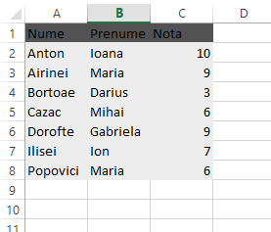  Dorim să sortăm datele tabelului după  - Notă: selectăm tabelul, alegem butonul Sort and Filter, apoi alegem Custom Sort si selectam coloana după care facem sortarea, în cazul nostru, Nota.  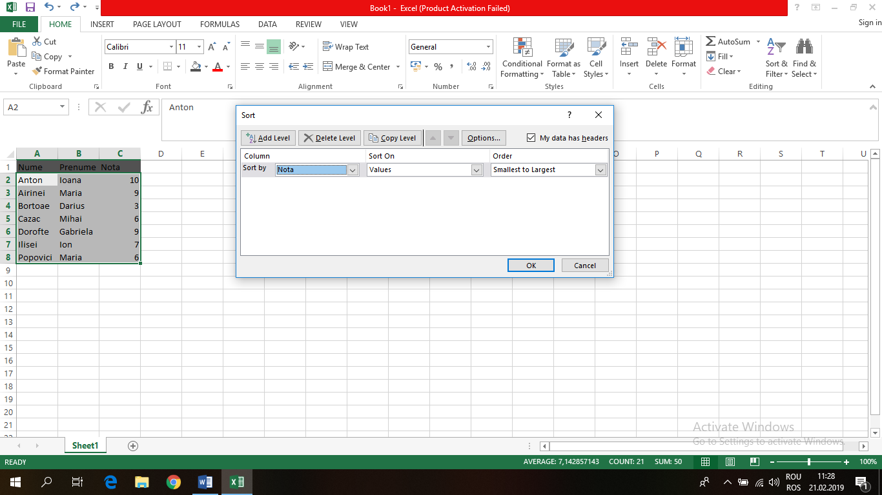  Si dam click pe ok. Rezultatul este următorul:  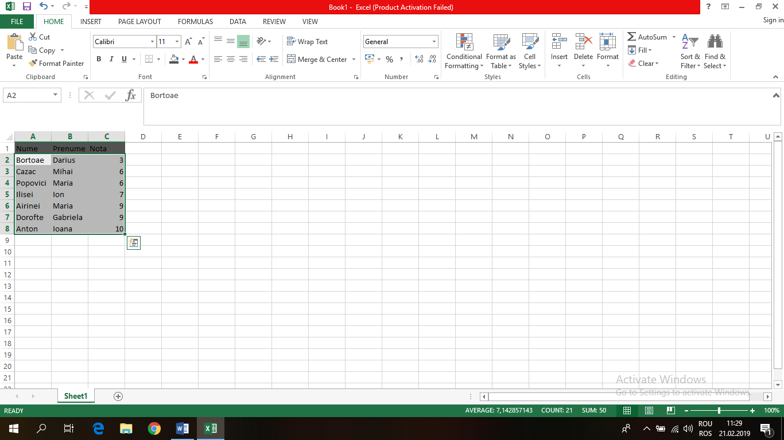  De aici putem alege modul în care facem sortarea, adica de la mare la mic sau invers.  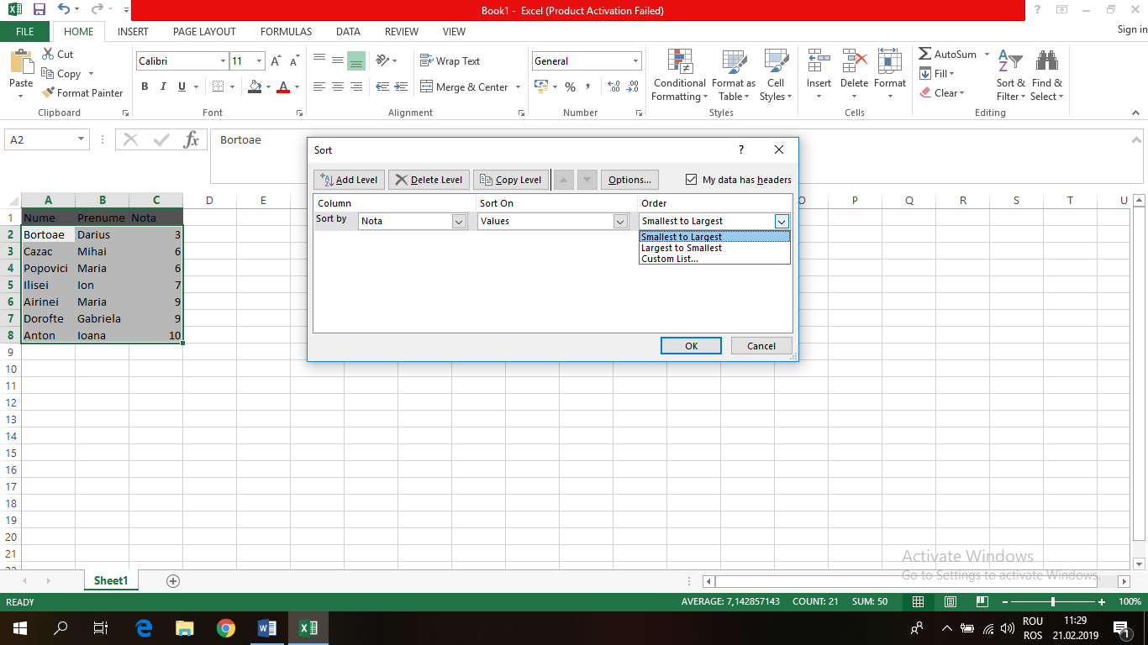  În cazul în care ne dorim să facem sortarea alfabetic după nume, procedăm în felul următor:  - Selectăm tabelul ce trebuie ordonat, apoi butonul Sort, Custom Sort, alegem sortarea după coloana cu Nume, alegem modul de sortare, de la A la Z sau invers, și apoi click pe ok.  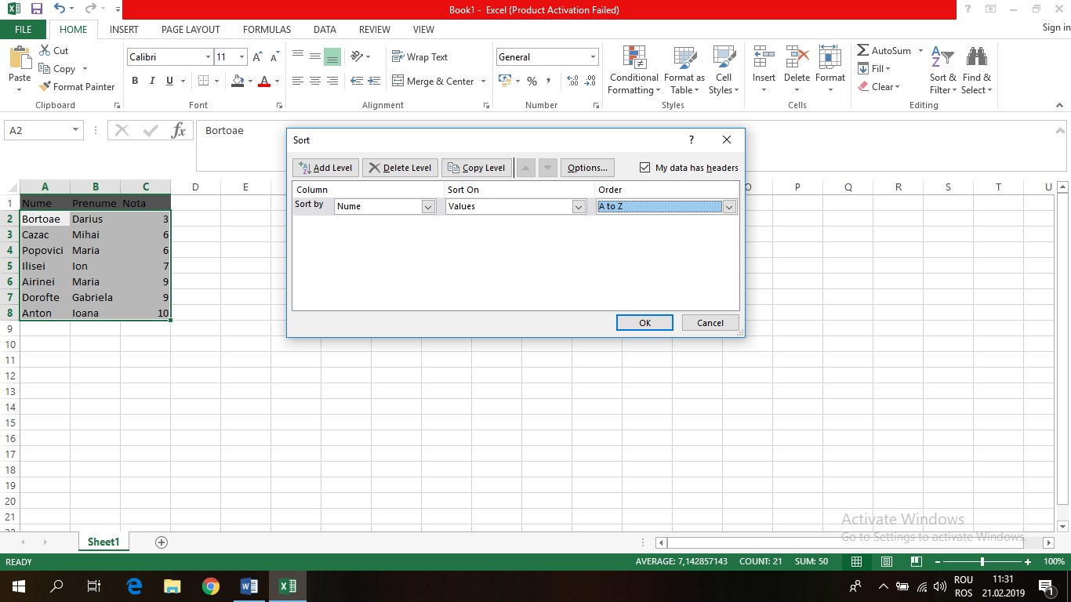  Pentru a filtra datele unui tabel procedam astfel:  - Selectăm tabelul ce trebuie filtrat.  - Apăsăm butonul Sort and Filter, apoi alegem Filter. Imediat vom observa că în capul tabelului, pe fiecare coloană, apare cate o casetă cu o sageată.  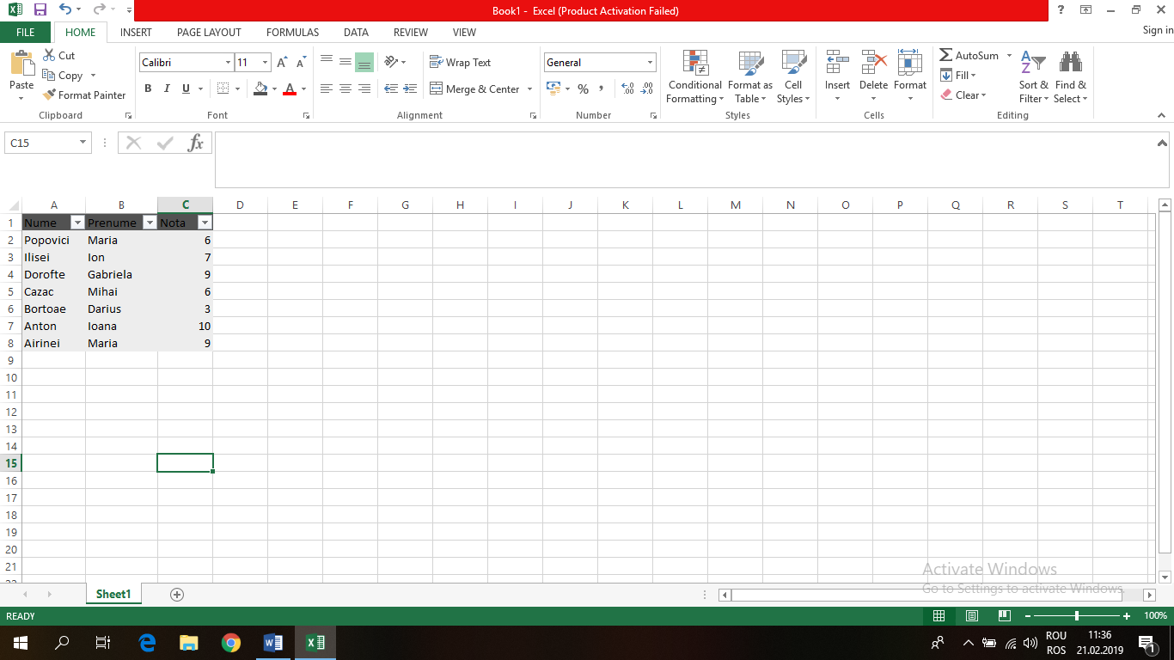  Dacă ne dorim să filtrăm datele tabelului, atfel încât să ne rămână doar elevii cu numele Anton, procedăm astfel:  - Apăsam săgeata de pe coloana cu Nume, apoi selectă, Filter  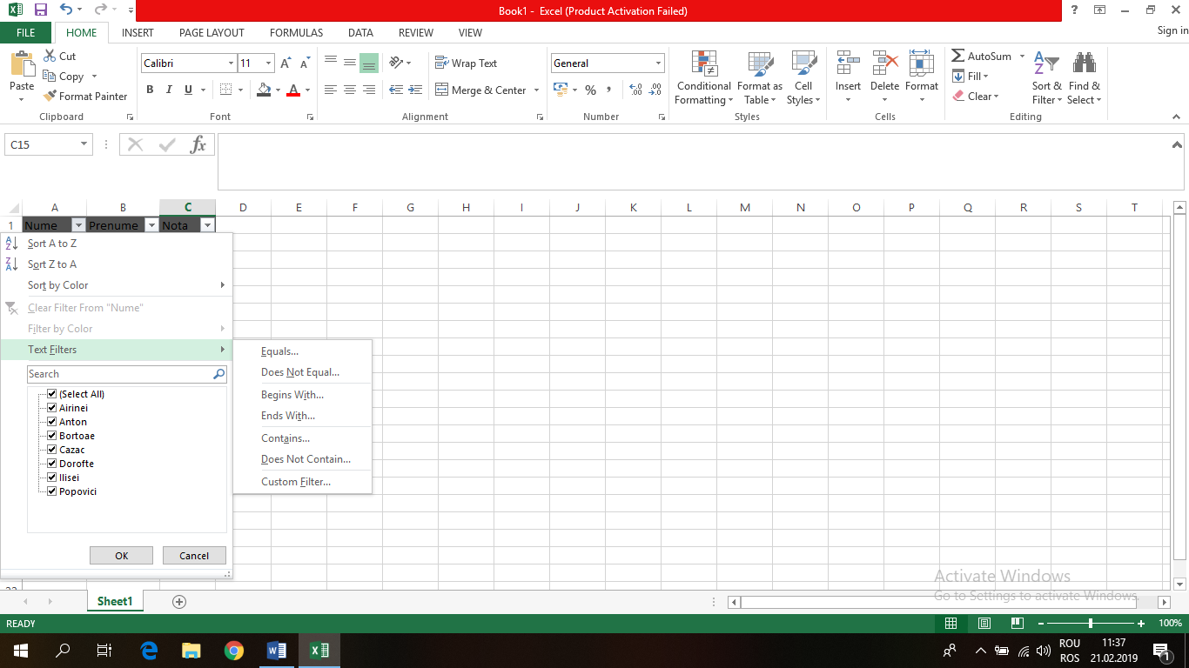  Și alegem opțiunea care ne convine, în cazul nostru, cei care se numesc Anton, deci alegem Equals....  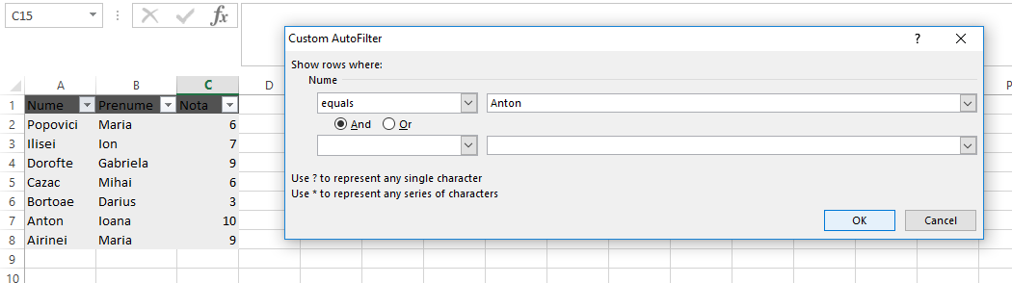  Rezultatul este acesta:  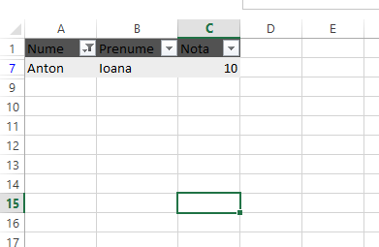  Pentru a șterge un filtru, apăsăm pe pâlnia din coloana cu Nume, și selectăm clear Filter. | 25 minute
- Sistematizarea și consolidarea cunoștințelor. | - Profesorul propune o fisă de lucru spre rezolvare și oferă indicații pentru rezolvarea acesteia.  - Elevii lucrează fișă individual. | 10 minute
- Finalul lecției | - Profesorul apreciază răspunsurile elevilor și îi notează pe cei care s-au remarcat.  - Elevii și profesorul oferă feedback reciproc. | 5 minute

